„Életminőség” Segélyező, Felvilágosító és Megelőző Alapítvány
4024 Debrecen, Rákóczi utca 42.

2011. évi
Közhasznúsági jelentése

Debrecen, 2012. március 20.

Stercel Károly
Kuratóriumi elnök

Az „Életminőség” Alapítvány
Közhasznúsági jelentése
A 2011-as esztendőről

1. SZÁMVITELI BESZÁMOLÓ

Az „Életminőség” Alapítvány 2011. évben gazdálkodásáról a számviteli törvénynek és a kapcsolódó előírásoknak megfelelve egyszerűsített éves beszámolót állított össze. A mérleg főösszege 60.326 ezer Ft, a saját tőke 33.179 ezer Ft. A részletes kimutatás jelentésünk 1. sz. melléklete, mely áll a mérlegből és a közhasznú szervezeti eredménykimutatásból.

2. KÖLTSÉGVETÉSI TÁMOGATÁS FELHASZNÁLÁSA

Tárgyévben a Szervezet 21.900 ezer Ft állami támogatást kapott és ezt teljes egészében fel is használta. A kapott támogatás összege 39.385 ezer Ft-tal kevesebb az előző esztendőhöz képest. A csökkenés oka, hogy tárgyévben a központi költségvetéstől az előző évi 1.200 ezer Ft-hoz képest 150 ezer Ft-ot kapott, illetve a pályázati úton tárgyévben kapott támogatás 37.835 ezer Ft-tal csökkent az előző évhez képest.
A kapott költségvetési támogatásokat részletesen a 2. számú melléklet mutatja be, a változások részleteit pedig az 5. számú mellékletben láthatjuk.

3. VAGYONFELHASZNÁLÁSSAL KAPCSOLATOS KIMUTATÁS

Előző évhez képest a Szervezet tartaléka (vagyona) 30.146 ezer Ft összeggel csökkent, a vagyon felhasználást részleteiben jelentésünk 3. sz. melléklete mutatja be.

- CÉL SZERINTI JUTTATÁSOK KIMUTATÁSA

Szervezetünk nem nyújtott, így e soron továbbra sem történtek kifizetések (4. sz. melléklet).

- KÖZPONTI KÖLTSÉGVETÉSI SZERVTŐL, ÖNKORMÁNYZATTÓL, JOGI SZEMÉLYISÉGŰ GAZDASÁGI TÁRSASÁGTÓL KAPOTT TÁMOGATÁS MÉRTÉKE

Tárgyévben szervezetünk összesen 33.636 ezer Ft támogatást kapott különböző címen. Ez 27.690 ezer Ft-tal kevesebb, mint előző évben. A jelentős csökkenés oka a pályázati úton elnyert támogatás összegének csökkenése. A kapott támogatások részletes bemutatását az 5. sz. melléklet tartalmazza.

- A KÖZHASZNÚ SZERVEZET VEZETŐ TISZTSÉGVISELŐINEK NYÚJTOTT JUTTATÁSOK ÉRTÉKE, ILLETVE ÖSSZEGE

Szervezetünk nem nyújtott tisztségviselőinek juttatásokat, így e soron továbbra sem történtek kifizetések (6. sz. melléklet).

- A KÖZHASZNÚ TEVÉKENYSÉGRŐL SZÓLÓ RÖVID TARTALMAI BESZÁMOLÓ

A projekt címe: "Munka és család együtt: távmunka"
A projekt időtartama: 2010.04.01. - 2012. 03.31.
Főkedvezményezett: "Életminőség" Segélyező, Felvilágosító és Megelőző Alapítvány
Konzorciumi partner: ZPharma Kft.
Elnyert támogatás: 113 941 590,-Ft
Támogatási intenzitás: 100 %
Közreműködő szervezet: ESZA Társadalmi Szolgáltató Nonprofit Kft.
Irányító Hatóság: Nemzeti Fejlesztési Ügynökség
A projekt célja:
A projekt elsődleges célja:
A 25. életévét be nem töltött, legfeljebb középfokú végzettséggel rendelkező pályakezdők, legalább 3 hónapja álláskeresőként nyilvántartottak, a projektbe való bevonását megelőző 12 hónapon belül GyES-ben, GYET-ben, TGYS-ben, GYED, ápolási díjban részesültek foglalkoztatása távmunka keretében.
A projekt hosszú távú célja:
A távmunka, mint lehetőség, felmutatása a speciális igényű munkavállalók foglalkoztatásának lehetőségeként.
A fenti célok megvalósulása azért is rendkívüli fontosságú, mert a távmunka elterjedtsége Magyarországon nagy alacsony, messze elmarad a nyugat-európai mértéktől, holott a távmunka a legolcsóbb formája a munkahelyteremtésnek, ennél a foglakkoztatási formánál a legalacsonyabbak az egy munkahely kialakításához szükséges, fajlagos költségek
A projekt keretében 20 fő tartós foglalkoztatását tervezzük a konzorciumi partnernél, további 10 fő számára pedig segítséget nyújtunk a szabad munkaerőpiacon való elhelyezkedéshez.
A projekt ütemezése:
2010. április: projektindítás, célcsoport toborzása
2010. május: célcsoport kiválasztása
2010. június - július: általános képzés a célcsoport számára
2010. augusztus - október: ECDL képzés
2010. november - 2011. február: szakmai képzések a célcsoport számára
2011. március: eszközbeszerzés
2011. április: munkaerő-piaci képzés a nem foglalkoztatott célcsoport tagok részére
2011. április - 2012. március: távmunkában történő foglalkoztatás
A projekt számszerűsíthető eredményei:
- Programba bevont személyek száma 48 fő,
- A támogatott projekt keretében képzésben résztvevők száma 48 fő,
- A támogatott képzést sikeresen elvégzők száma 30 fő,
- A támogatott projektben nem hagyományos foglalkoztatási formák keretében legalább 6 hónapig foglalkoztatottak száma 20 fő,
- A támogatott képzést sikeresen elvégzők száma 30 fő,
- A projektbe bevont személyek közül a projekt lezárását követő 180. napon foglalkoztatottak száma 20 fő.
A projekt célcsoportja:
- a 25. életévét be nem töltött, legfeljebb középfokú végzettséggel rendelkező pályakezdők,
- legalább 3 hónapja álláskeresőként nyilvántartottak,
- a projektbe való bevonását megelőző 12 hónapon belül GYES-ben, GYET-ben, TGYS-ben, GYED-ben, ápolási díjban részesültek.

Debrecen, 2012. március 20.

Stercel Károly
Kuratóriumi elnök

Záradék:
E közhasznúsági jelentést az „Életminőség” Alapítvány közgyűlése 2012. április 20-i ülésén elfogadta.

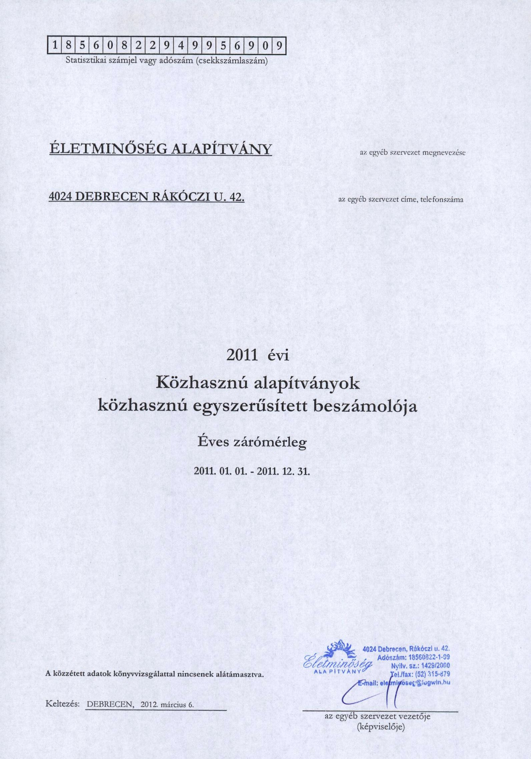

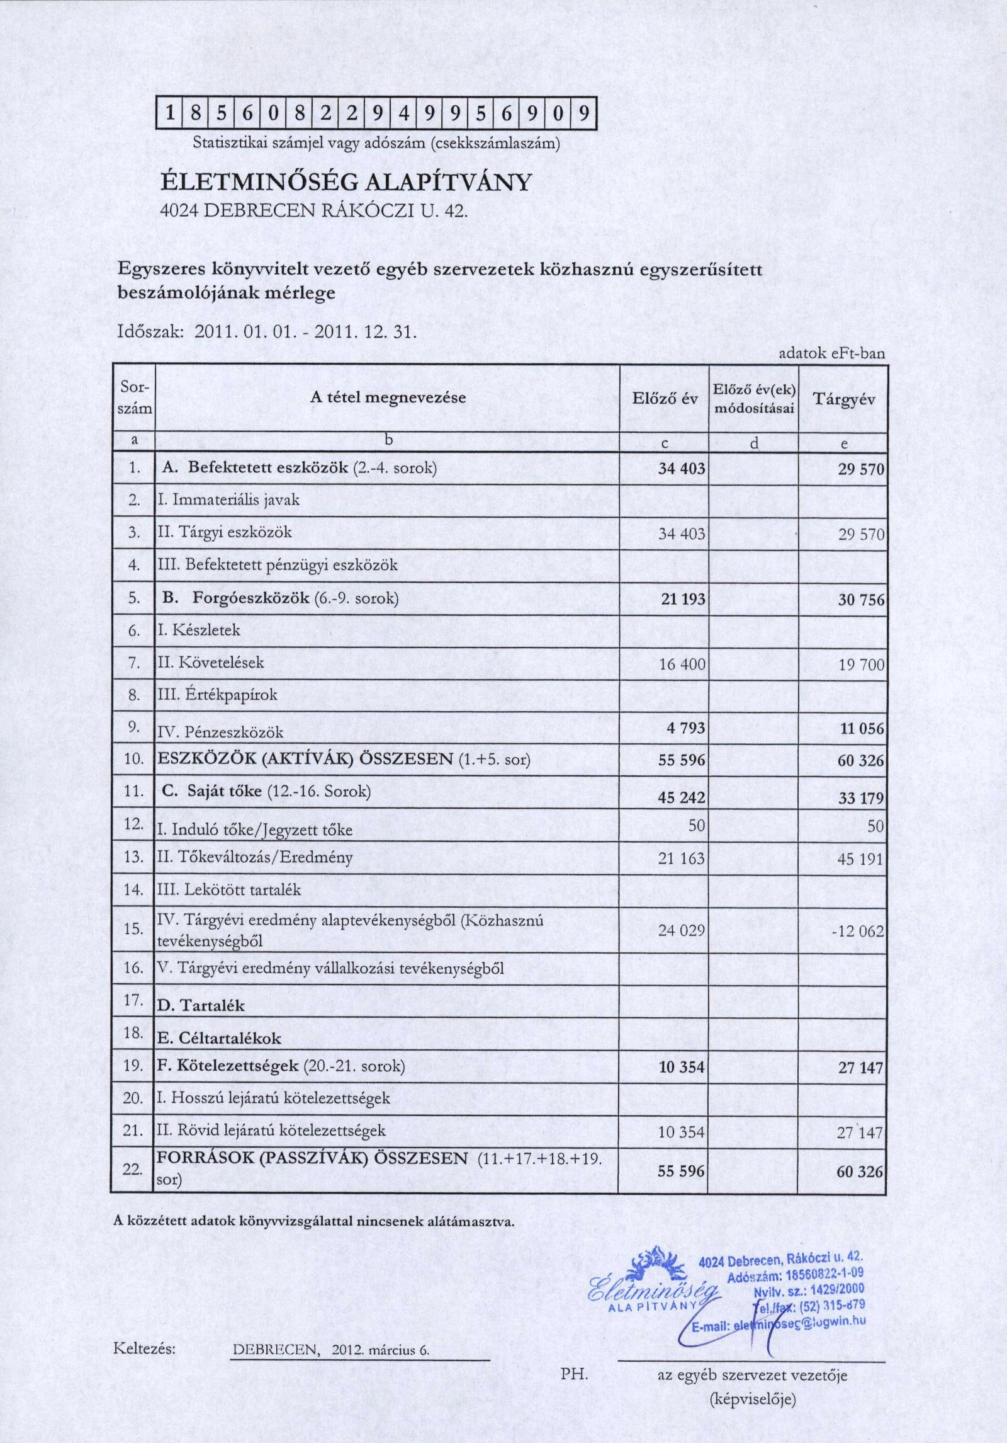

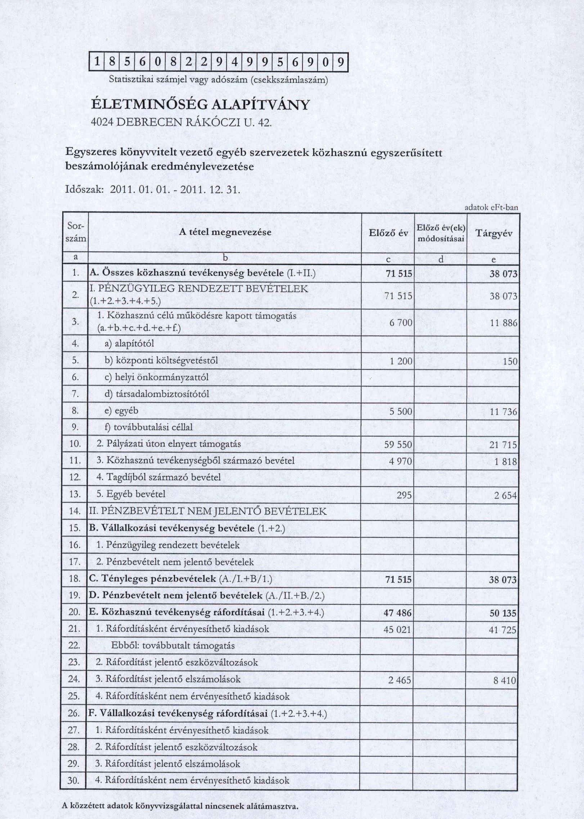

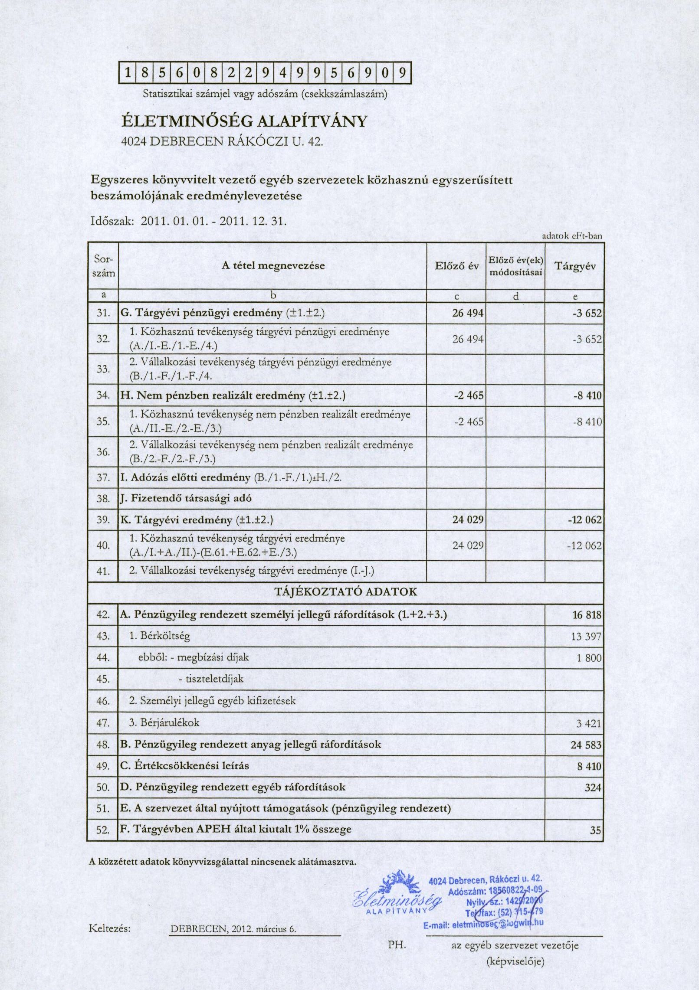
KIMUTATÁS a költségvetési támogatás felhasználásáról 2011. év
Támogatásnyújtó neve | Támogatás (Ft) |  | Felhasználás célja | Felhasználás összege (Ft) |  | Átvitel összege (Ft) | Elszámolás határideje
Támogatásnyújtó neve | időpontja | összege | Felhasználás célja | Előző évi | Tárgyévi | Átvitel összege (Ft) | Elszámolás határideje
SZJA 1 %-os támogatás | 2011.09.27. | 35.000 | közhasznú tevékenységek támogatása (szja 1%) | 0 | 35.000 | 0 | 2012.10.31.
Nemzeti Civil Alapprogram | 2011.08.29. | 150.000 | Működési támogatás | 0 | 150.000 | 0 | 2011.10.31.
NFÜ | 2011.05.20. | 20.342.000 | Programtámogatás | 0 | 20.342.000 | 0 | 2012.03.31.
Összesen: | 20.527.000

KIMUTATÁS a vagyon felhasználásról 2011. év
Megnevezés | Előző évi összeg (eFt) | Tárgyévi összeg (eFt) | Változás |  | Megjegyzés
Megnevezés | Előző évi összeg (eFt) | Tárgyévi összeg (eFt) | % | eFt | Megjegyzés
Induló tőke | 50 | 50 | 0 | 0
Tőkeváltozás | 21.163 | 45.191 | 53 | 24.028
Lekötött tartalék | 0 | 0 | 0 | 0
Értékelési tartalék | 0 | 0 | 0 | 0
Tárgyévi eredmény | 24.029 | -12.062 | 299 | 36.091
Közhasznú tevékenység tárgyévi vesztesége
Vállalkozási tevékenység tárgyévi vesztesége | 0 | 0 | 0 | 0
Egyéb | 0 | 0 | 0 | 0

KIMUTATÁS a cél szerinti juttatásokról 2011. év
Juttatás megnevezése | Juttatás összege (Ft) |  | Eltérés |  | Megjegyzés
Juttatás megnevezése | előző évi | tárgyévi | % | Ft | Megjegyzés
Közhasznú tevékenység keretében nyújtott
Pénzbeli juttatások összesen
ebből adóköteles
ebből adómentes
Egyéb juttatások
Összesen: | 0 | 0 | 0 | 0
Egyéb célszerinti, de nem közhasznú tevékenység keretében nyújtott
Pénzbeli juttatások
Nem pénzbeli juttatások
Összesen: | 0 | 0 | 0 | 0
Mindösszesen: | 0 | 0 | 0 | 0

KIMUTATÁS a kapott támogatásokról 2011. év
Juttatás megnevezése | Támogatott cél | Támogatás összege (Ft) |  | Változás
Juttatás megnevezése | Támogatott cél | előző évi | tárgyévi | % | Ft
Központi költségvetési szervtől
Nemzeti Civil Alapprogram | Működési támogatás | 1.200.000 | 150.000 | 700 | 1.050.000
Nemzeti Fejlesztési Ügynökség | Programtámogatás | 59.550.000 | 20.342.000 | 192 | 39.208.000
Elkülönített állami pénzalap |  | 0 | 0 | 0 | 0
Helyi önkormányzat és szervei
Magánszemélyektől |  | 0 | 0 | 0 | 0
Egyéni vállalkozóktól |  | 0 | 0 | 0 | 0
Jogi személyiségű gazdasági társaságtól | Működési támogatás | 5.500.000 | 11.736.000 | 53 | 6.236.000
Jogi személy nélküli társaságtól |  | 0 | 0 | 0 | 0
Közhasznú szervezettől |  | 0 | 0 | 0 | 0
SZJA 1 %-a (APEH) | Működési támogatás | 76.000 | 35.000 | 117 | 41.000
Egyéb |  | 0 | 0 | 0 | 0
Összesen: |  | 66.326.000 | 32.263.000 | 105 | 34.063.000

KIMUTATÁS a vezető tisztségviselőknek nyújtott juttatásokról 2011. év
Juttatás megnevezése | Juttatás összege (Ft) |  | Eltérés |  | Megjegyzés
Juttatás megnevezése | előző évi | tárgyévi | % | Ft | Megjegyzés
Cél szerinti pénzbeli kifizetések
Természetbeni juttatások | 0 | 0 | 0 | 0
Szja mentes | 0 | 0 | 0 | 0
Szja köteles | 0 | 0 | 0 | 0
Értékpapír juttatások | 0 | 0 | 0 | 0
Tiszteletdíjak, megbízási díjak | 0 | 0 | 0 | 0
Költségtérítések | 0 | 0 | 0 | 0
Adott kölcsönök összege | 0 | 0 | 0 | 0
Egyéb juttatások | 0 | 0 | 0 | 0
Összesen: | 0 | 0 | 0 | 0

